T.C.
NİĞDE VALİLİĞİ
YELATAN YAVUZ SULTAN SELİM İLKOKULU MÜDÜRLÜĞÜ


2024-2028 STRATEJİK PLANI
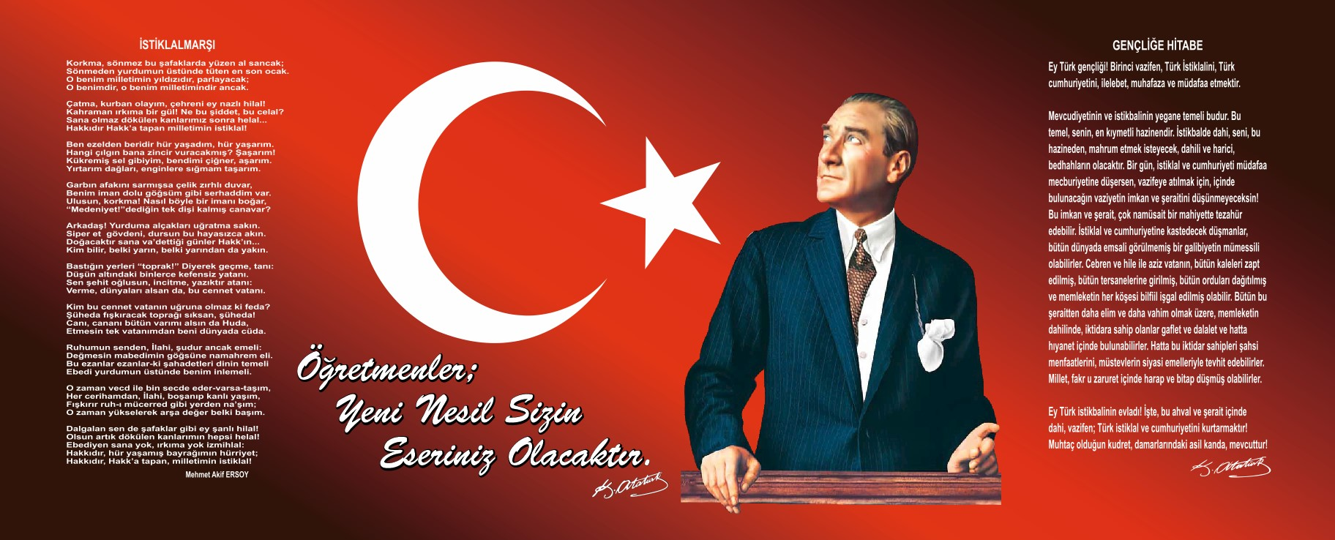

Sunuş
Her geçen gün gelişen ve değişen dünyada günümüz ve geleceğin gereksinimleri karşılayacak adımları atmalı ve bu yönde faaliyetlere önem vermeliyiz. Faaliyet ve projelerimiz planlı, organize ve eşgüdüm içinde yürütülmeli, bireysellikten uzak olmalıdır. Başarıya ulaşmak için planlı ve stratejik çalışmalara imza atmakla mümkün olur ve değer kazanır.
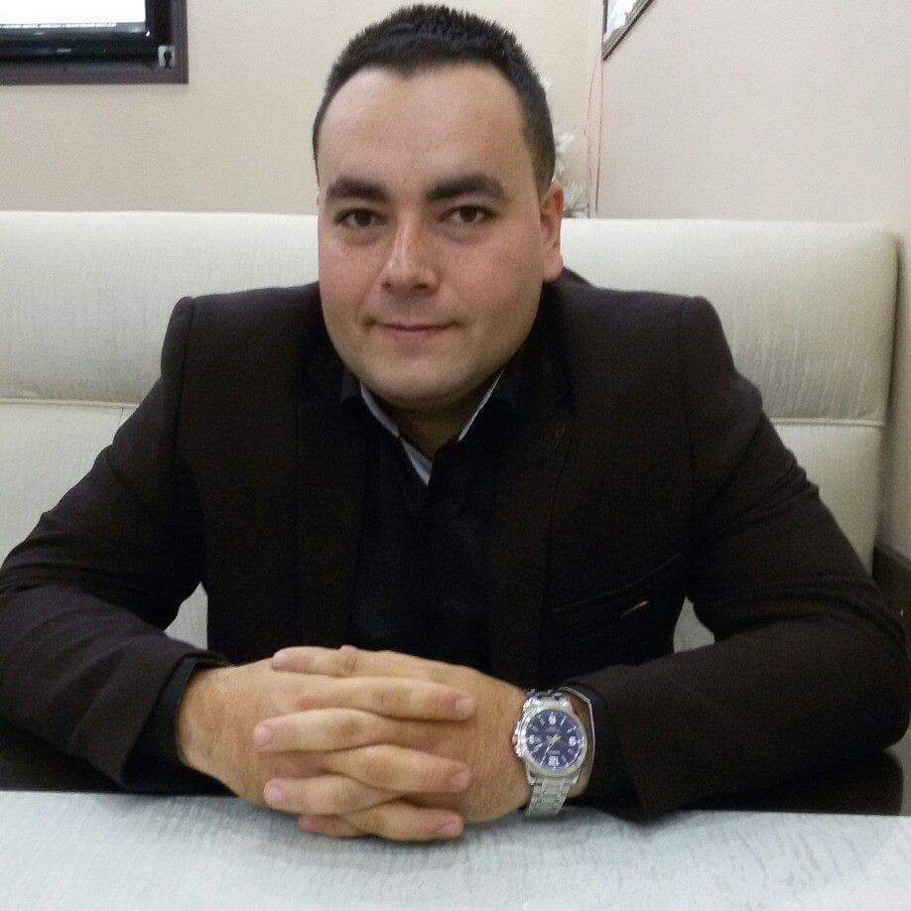
Stratejik yönetimin önemine inanarak okulumuz öğretmenleri, öğrencileri ve velilerin beklentileri doğrultusunda milli ve manevi değerlerimizden sapmadan yapılacak çalışmaların başarıyı getireceğine kuşku yoktur.
Okul tek başına sorunların üstesinden gelemez fakat sorunlara ışık tutarak çözümlerini kolaylaştırabilir. Okuldan beklenen eğitim ve öğretim ağırlıklı, öğrencilerin hayata hazırlanmalarını sağlamaktır. Biz, köy, il ve bölge olarak hayata en çok hazırlanma gereği hisseden bireylerin çoğunlukta olduğu bir çevrede bulunmaktayız. Bu da yükümüzü ve sorumluluğumuzu arttırmaktadır. Planlı yaparak amaçlara ulaşmayı kolaylaştırmak istiyoruz. Okulumuzu güzelliklerle anılan bir okul haline getirmeye talibiz. İnancımız şu ki ülkemizin kalkınması ve çağdaşlaşması eğitim kurumlarının vereceği eğitimin kalitesiyle mümkün olacaktır.
Etkili ve başarılı bir eğitim öğretim için stratejik yönetim ve planlamanın kaçınılmaz olduğuna inanarak okulumuzun stratejik plan çalışmalarını aksatmadan yürüten Stratejik Planlama Ekibimize, sürece destek vererek okulumuzun kalitesini artırmak isteyen tüm personel, veli ve öğrencilerimize teşekkür ediyorum.
Önder UMUCU
Okul Müdürü
İçindekiler
Sunuş 3
İçindekiler 4
BÖLÜM I: GİRİŞ ve PLAN HAZIRLIK SÜRECİ 5
BÖLÜM II: DURUM ANALİZİ 6
Okulun Kısa Tanıtımı * 6
Okulun Mevcut Durumu: Temel İstatistikler 7
PAYDAŞ ANALİZİ 12
GZFT (Güçlü, Zayıf, Fırsat, Tehdit) Analizi 14
Gelişim ve Sorun Alanları 16
BÖLÜM III: MİSYON, VİZYON VE TEMEL DEĞERLER 19
MİSYONUMUZ * 19
VİZYONUMUZ * 19
TEMEL DEĞERLERİMİZ * 19
BÖLÜM IV: AMAÇ, HEDEF VE EYLEMLER 21
TEMA I: EĞİTİM VE ÖĞRETİME ERİŞİM 21
TEMA II: EĞİTİM VE ÖĞRETİMDE KALİTENİN ARTIRILMASI 24
TEMA III: KURUMSAL KAPASİTE 28
V. BÖLÜM: MALİYETLENDİRME 32
EKLER: 34

BÖLÜM I: GİRİŞ ve PLAN HAZIRLIK SÜRECİ
2024-2028 dönemi stratejik plan hazırlanması süreci Üst Kurul ve Stratejik Plan Ekibinin oluşturulması ile başlamıştır. Ekip tarafından oluşturulan çalışma takvimi kapsamında ilk aşamada durum analizi çalışmaları yapılmış ve durum analizi aşamasında paydaşlarımızın plan sürecine aktif katılımını sağlamak üzere paydaş anketi, toplantı ve görüşmeler yapılmıştır.
Durum analizinin ardından geleceğe yönelim bölümüne geçilerek okulumuzun amaç, hedef, gösterge ve eylemleri belirlenmiştir. Çalışmaları yürüten ekip ve kurul bilgileri altta verilmiştir.

STRATEJİK PLAN ÜST KURULU

Üst Kurul Bilgileri |  | Ekip Bilgileri
Adı Soyadı | Unvanı | Adı Soyadı | Unvanı
Önder UMUCU | Okul Müdürü | Yasin AVŞAR | Müdür Yrd.
Medine SARKIN | Öğretmen | Fulda ALTAY | Öğretmen
Mücahide BEKTAŞ | Öğretmen | Hatice AVCU | Öğretmen
Soner KAHRAMAN | Okul Aile Birliği Başkanı
Hatice ÖCAL | Veli

Stratejik Planlama Ekibi

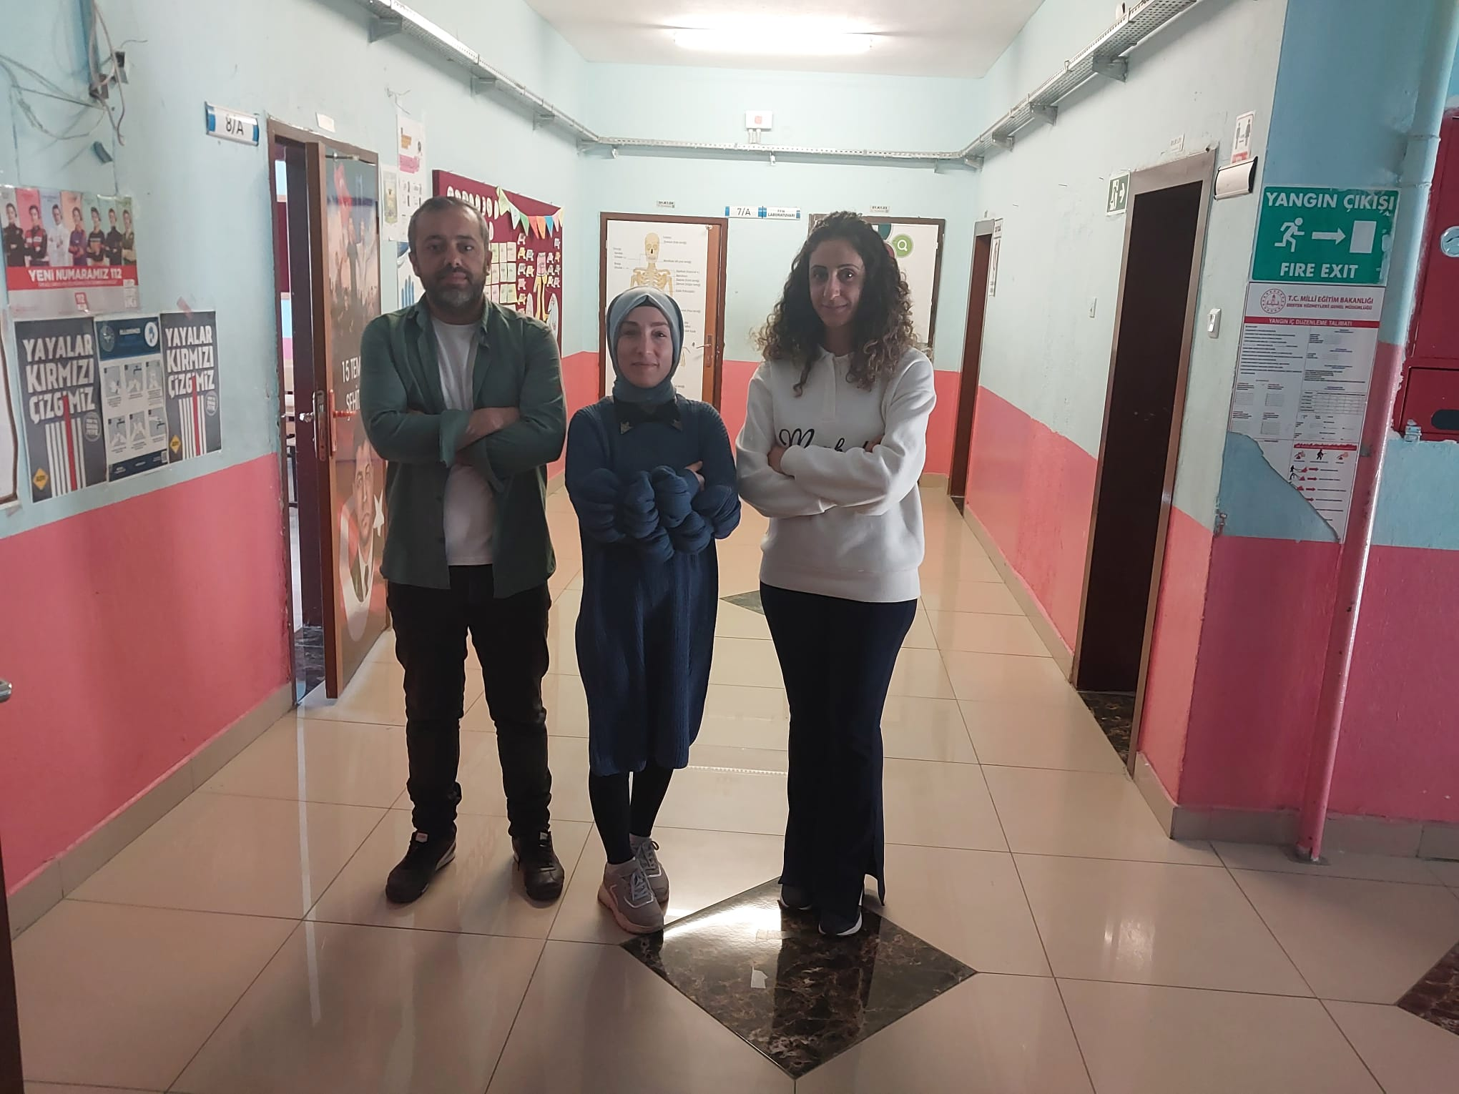

BÖLÜM II: DURUM ANALİZİ
Durum analizi bölümünde okulumuzun mevcut durumu ortaya konularak neredeyiz sorusuna yanıt bulunmaya çalışılmıştır.
Bu kapsamda okulumuzun kısa tanıtımı, okul künyesi ve temel istatistikleri, paydaş analizi ve görüşleri ile okulumuzun Güçlü Zayıf Fırsat ve Tehditlerinin (GZFT) ele alındığı analize yer verilmiştir.

Okulun Kısa Tanıtımı *
Okulumuz Çamardı-Pozantı Karayolunun 18. Kilometresinde ana yol güzergahında bulunmaktadır. Okulun konumu https://www.google.com/maps/place/Yelatan+Yavuz+Sultan+Selim+%C4%B0lkokulu/@37.6920127,35.0212665,15z/data=!4m6!3m5!1s0x1529ba9f9d155ecb:0xf5be7effffba600d!8m2!3d37.6920127!4d35.0212665!16s%2Fg%2F12mkzj4jv?entry=ttu adresinden ulaşılmaktadır. Okul yönetim kısmı ortaokulda bulunmakta olup idari işlere ortaokul birimi bakmaktadır.
Okulumuz adını Osmanlı Devleti’nin en başarılı padişahlarından olan Yavuz Sultan Selim Han’dan almıştır. Okulumuz 1996 yılında eğitim- öğretime açılmıştır. Okulumuzda her bir sınıftan birer şube bulunmaktadır. Okulumuzun bulunduğu bölgedeki fiziki ve beşeri durumdan dolayı dışarıya göç vermekte ve öğrenci sayısı her yıl kademeli olarak azalmaktadır.
Bina içerisinde 1. Katta yer alan ortaokul kısmında dört derslik, üç wc, arşiv odası ve öğretmenler odası bulunmaktadır.

Okul Künyesi
Okulumuzun temel girdilerine ilişkin bilgiler altta yer alan okul künyesine ilişkin tabloda yer almaktadır
Temel Bilgiler Tablosu- Okul Künyesi
KURUM KİMLİK BİLGİSİ
Kurum Adı | Yelatan Yavuz Sultan Selim İlkokulu
Kurum Türü | İlkokul
Kurum Kodu | 712542
Kurum Statüsü | Kamu
Kurumda Çalışan Personel Sayısı | Yönetici: 0
Kurumda Çalışan Personel Sayısı | Öğretmen: 4
Kurumda Çalışan Personel Sayısı | Hizmetli: 1
Öğrenci Sayısı | 66
Öğretim Şekli | Normal
Okulun Hizmete Giriş Tarihi | 1996
KURUM İLETİŞİM BİLGİLERİ
Kurum Telefonu / Fax | Tel. : 0 388 729 62 24  Fax : 0 388 729 62 24
Kurum Web Adresi | http://yelatanilkokulu.meb.k12.tr/
Mail Adresi | 712542@meb.k12.tr
Kurum Adresi | Yelatan Küme Evleri No:214
Kurum Adresi | Posta Kodu: 51660
Kurum Adresi | İlçe :Çamardı
Kurum Adresi | İli :NİĞDE
Kurum Müdürü | Önder UMUCU GSM Tel: 5468415297
Kurum Müdür Yardımcısı | Yasin AVŞAR GSM Tel: 5070454969

Çalışan Bilgileri
Okulumuzun çalışanlarına ilişkin bilgiler altta yer alan tabloda belirtilmiştir.
Çalışan Bilgileri Tablosu*
Unvan* | Erkek | Kadın | Toplam
Okul Müdürü ve Müdür Yardımcısı | - | - | -
Sınıf Öğretmeni | - | 4 | 4
Rehber Öğretmen | - | - | -
İdari Personel | - | - | -
Yardımcı Personel | 1 | 0 | 1
Güvenlik Personeli | - | - | -
Toplam Çalışan Sayıları | 1 | 4 | 5

Okulumuz Bina ve Alanları
Okulumuzun binası ile açık ve kapalı alanlarına ilişkin temel bilgiler altta yer almaktadır.

Okul Yerleşkesine İlişkin Bilgiler
Okul Bölümleri * |  | Özel Alanlar | Var | Yok
Okul Kat Sayısı | Zemin | Çok Amaçlı Salon |  | x
Derslik Sayısı | 4 | Çok Amaçlı Saha |  | x
Derslik Alanları (m2) | 165 m2 | Kütüphane |  | x
Kullanılan Derslik Sayısı | 4 | Fen Laboratuvarı |  | x
Şube Sayısı | 4 | Bilgisayar Laboratuvarı |  | x
İdari Odaların Alanı (m2) | - | İş Atölyesi |  | x
Öğretmenler Odası (m2) | 45 m2 | Beceri Atölyesi |  | x
Okul Oturum Alanı (m2) | 477 m2 | Pansiyon |  | x
Okul Bahçesi (Açık Alan)(m2) | 5000 m2
Okul Kapalı Alan (m2) | 477 m2
Sanatsal, bilimsel ve sportif amaçlı toplam alan (m²) | 680 m2
Tuvalet Sayısı | 3
Diğer (Kütüphane, bilgisayar laboratuvarı, fen laboratuvarı) | -

Sınıf ve Öğrenci Bilgileri
Okulumuzda yer alan sınıfların öğrenci sayıları alttaki tabloda verilmiştir.

SINIFI | ERKEK | KIZ | Toplam
ANASINIFI | 13 | 5 | 18
1/A | 9 | 6 | 15
2/A | 3 | 12 | 15
3/A | 6 | 2 | 8
4/A | 4 | 6 | 10
Toplam | 35 | 31 | 66
*Sınıf sayısına göre istenildiği kadar satır eklenebilir.

Donanım ve Teknolojik Kaynaklarımız
Teknolojik kaynaklar başta olmak üzere okulumuzda bulunan çalışır durumdaki donanım malzemesine ilişkin bilgiye alttaki tabloda yer verilmiştir.

Teknolojik Kaynaklar Tablosu
Akıllı Tahta Sayısı | 5 | TV Sayısı | 0
Masaüstü Bilgisayar Sayısı | 1 | Yazıcı Sayısı | 0
Taşınabilir Bilgisayar Sayısı | 0 | Fotokopi Makinası Sayısı | 1
Projeksiyon Sayısı | 0 | İnternet Bağlantı Hızı | ADSL

Gelir ve Gider Bilgisi
Okulumuzun genel bütçe ödenekleri, okul aile birliği gelirleri ve diğer katkılarda dâhil olmak üzere gelir ve giderlerine ilişkin son iki yıl gerçekleşme bilgileri alttaki tabloda verilmiştir.
Yıllar | Gelir Miktarı | Gider Miktarı
2022 | 5,497,13 | 5,497,13
2023 | 8.418,17 | 8.418,17

PAYDAŞ ANALİZİ
Kurumumuzun temel paydaşları öğrenci, veli ve öğretmen olmakla birlikte eğitimin dışsal etkisi nedeniyle okul çevresinde etkileşim içinde olunan geniş bir paydaş kitlesi bulunmaktadır. Paydaşlarımızın görüşleri anket, toplantı, dilek ve istek kutuları, elektronik ortamda iletilen önerilerde dâhil olmak üzere çeşitli yöntemlerle sürekli olarak alınmaktadır.
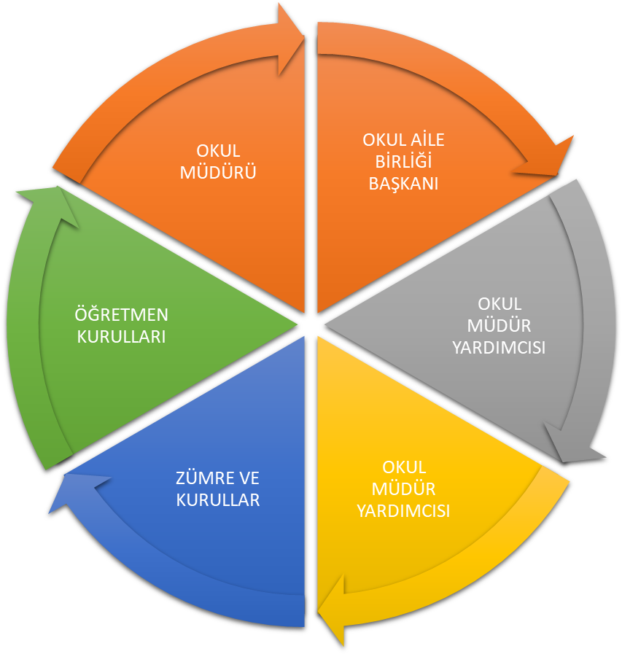

Paydaş anketlerine ilişkin ortaya çıkan temel sonuçlara altta yer verilmiştir * :

Öğrenci Anketi Sonuçları: %(Yüzdeleri)
Maddeler | Kesinlikle Katılıyorum | Katılıyorum | Kararsızım | Kısmen Katılıyorum | Katılmıyorum
Öğretmenlerimle ihtiyaç duyduğumda rahatça görüşebilirim | % 91 | % 9 | % 0 | % 0 | % 0
Okul müdürüyle ihtiyaç duyduğumda rahatça konuşurum. | % 84 | % 11 | % 2 | % 3 | % 0
Okul rehberlik servisinden yeterince yararlanıyorum. | % 29 | % 16 | % 39 | % 7 | % 9
Okula ilettiğimiz öneri ve isteklerimiz dikkate alınır. | % 88 | % 10 | % 0 | % 2 | % 0
Okulda kendimi güvende hissediyorum. | % 90 | % 9 | % 0 | % 1 | % 0
Öğrencilerle ilgili alınan kararlarda bizlerin görüşü alınır. | % 72 | % 21 | % 4 | % 3 | % 0
Öğretmenler yeniliğe açık derslerde çeşitli yöntemler kullanır | % 84 | % 15 | % 1 | % 0 | % 0
Derslerde konuya uygun araç-gereç kullanılmaktadır. | % 83 | % 15 | % 2 | % 0 | % 0
Teneffüslerde ihtiyaçlarımı giderebiliyorum. | % 76 | % 13 | % 5 | % 4 | % 2
Okulun içi ve dışı temizdir. | % 72 | % 21 | % 4 | % 3 | % 0
Okul binası ve diğer fiziki mekânlar yeterlidir. | % 62 | % 31 | % 5 | % 2 | % 0
Yeterli miktarda sanatsal ve kültürel faaliyetler düzenlenir. | % 55 | % 28 | % 8 | % 7 | % 2

Olumlu Yönlerimiz:

Öğretmenlerle iletişimin rahat olduğu,
- Okul müdürü ve idarecilere her türlü sorunun dile getirildiği ve çözüm bulunduğu,
- Aile ortamında eğitim verildiği,
- Okulun imkânlarından rahatlıkla yararlanıldığı,
- Ders çıkışlarından sonra okul bahçesinde oyun oynama imkânının verilmesi,
- Sportif faaliyetler için malzeme temin edilmesi,

Olumsuz Yönlerimiz:

- Sınıf ve koridordaki panoların eski ve kötü görünmesi,
- Kadrolu veya görevlendirme rehber öğretmenin olmaması,
- Taşımalı eğitimden dolayı bütün öğrencilerin ders dışı çalışma planlarına ve DYK kurslarına katılamaması.
- Yeterince spor dalının olmaması,
- Kütüphanede fazla ilgi çekici kitap yok,

Öğretmen Anketi Sonuçları: %
Maddeler | Kesinlikle Katılıyorum | Katılıyorum | Kararsızım | Kısmen Katılıyorum | Katılmıyorum
Okulumuzda kararlar çalışanlar tarafından alınır. | % 67 | % 22 | % 0 | % 11 | % 0
Kurumdaki tüm duyurular çalışanlara iletilir. | % 89 | % 11 | % 0 | % 0 | % 0
Her türlü ödüllendirmede adil olma ve objektiflik esastı. | % 67 | % 33 | % 0 | % 0 | % 0
Kendimi okulun değerli üyesi olarak görürüm. | % 67 | % 33 | % 0 | % 0 | % 0
Okulum kendimi geliştirme imkânı tanımaktadır. | % 45 | % 44 | % 11 | % 0 | % 0
Okulum teknik araç ve gereç yönünden yeterli donanımlıdır. | % 76 | % 24 | % 0 | % 0 | % 0
Okulda çalışanlara yönelik sosyal ve kültürel faaliyetler düzenlenir. | % 88 | % 12 | % 0 | % 0 | % 0
Öğretmenler arasında ayrım yapılmamaktadır. | % 67 | % 22 | % 0 | % 11 | % 0
Yerelde ve toplumda olumlu etki bırakacak çalışmalar yapılmaktadır | % 56 | % 33 | % 11 | % 0 | % 0
Yöneticilerimiz yaratıcı ve yenilikçi düşüncelerin üretilmesini teşvik eder ve destekler. | % 67 | % 33 | % 0 | % 0 | % 0
Y öneticilerimiz okulun iyileştirmeye açık alanlarını paylaşır. | % 89 | % 11 | % 0 | % 0 | % 0
Sadece öğretmenlerin kullanımına tahsis edilmiş yerler yeterli | % 56 | % 11 | % 11 | % 11 | % 11
Alanımdaki yenilim ve gelişmeleri takip eder ve kendimi gün | % 56 | % 44 | % 0 | % 0 | % 0

Olumlu Yönlerimiz:

- Kurum kültürünün oturmuş olması,
- İdarenin olaylara ve taleplere olumlu yaklaşımı,
- Aile havasında bir ortamın oluşması,
- Kurum vizyonu ve misyonuna uygun hareket edilmesi,
- Çalışanların iyi niyetli, enerjik, saygı ve sevgi çerçevesinde olması,

Olumsuz Yönlerimiz:

- Okulun fiziki olarak yetersiz olması,
- Sosyal ve kültürel etkinlikler için yeterli zaman ve imkânın olmaması,
- Tesisatın eski olması.

Veli Anketi Sonuçları %
Maddeler | Kesinlikle Katılıyorum | Katılıyorum | Kararsızım | Kısmen Katılıyorum | Katılmıyorum
Okul çalışanlarıyla rahatça görüşebiliyorum. | % 37 | % 60 | % 0 | % 0 | % 3
Beni ilgilendiren okul duyurularını zamanında öğreniyorum. | % 77 | % 17 | % 3 | % 0 | % 3
Öğrencimle ilgili konularda rehberlik hizmeti alabiliyorum. | % 34 | % 20 | % 17 | % 15 | % 14
İstek ve şikâyetlerim dikkate alınıyor. | % 40 | % 49 | % 11 | % 0 | % 0
Öğretmenler derslerde çeşitli yöntemler kullanmaktadır. | % 60 | % 26 | % 11 | % 3 | % 0
Yabancı kişilere karşı güvenlim önlemleri alınmaktadır. | % 40 | % 46 | % 8 | % 3 | % 3
Bizleri ilgilendiren konularda bizimde görüşlerimiz alınır. | % 63 | % 23 | % 11 | % 3 | % 0
E okul, veli bilgilendirme sistemini düzenli takip ediyorum. | % 43 | % 28 | % 20 | % 6 | % 3
Çocuğumun okulu ve öğretmenini sevdiğini düşünüyorum. | % 71 | % 20 | % 9 | % 0 | % 0
Okulum teknik araç ve gereç yönünden yeterlidir. | % 51 | % 29 | % 14 | % 6 | % 0
Okul her zaman temiz ve bakımlıdır. | % 43 | % 34 | % 17 | % 6 | % 0
Okulun binası ve diğer fiziki mekânlar yeterlidir. | % 34 | % 37 | % 23 | % 6 | % 0
Okulumuzda sanatsal ve kültürel faaliyetler düzenlenir. | % 60 | % 24 | % 12 | % 4 | % 0

Olumlu Yönlerimiz:

- Velilerimizin okula ve öğretmenlerimize güvenlerinin yüksek olması,
- Okul Aile Birliği çerçevesinde katkılarını sunmaları,
- Sosyal ve kültürel etkinliklere katılmaları,
- Veli ziyaretlerinin yapılmasında sorun çıkmaması,
- Hızlı ve kolay bir iletişim sistemimizin olması,

Olumsuz Yönlerimiz:

- Bazı velilerimizin eğitim seviyesinin başarıyı etkilemesi,
- Ailelerin ekonomik seviyelerinin düşük olması.
- Bazı velilerin öğrenci motivasyonu ve desteklenmesinde yetersiz olması.
- Velilerin yapılan toplantılara katılımının azlığı.
- Bazı velilerin okul ile iletişiminin az olması.
- Kadrolu veya görevlendirme rehber öğretmenin olmaması,

GZFT (Güçlü, Zayıf, Fırsat, Tehdit) Analizi *
Okulumuzun temel istatistiklerinde verilen okul künyesi, çalışan bilgileri, bina bilgileri, teknolojik kaynak bilgileri ve gelir gider bilgileri ile paydaş anketleri sonucunda ortaya çıkan sorun ve gelişime açık alanlar iç ve dış faktör olarak değerlendirilerek GZFT tablosunda belirtilmiştir. Dolayısıyla olguyu belirten istatistikler ile algıyı ölçen anketlerden çıkan sonuçlar tek bir analizde birleştirilmiştir.
Kurumun güçlü ve zayıf yönleri donanım, malzeme, çalışan, iş yapma becerisi, kurumsal iletişim gibi çok çeşitli alanlarda kendisinden kaynaklı olan güçlülükleri ve zayıflıkları ifade etmektedir ve ayrımda temel olarak okul müdürü/müdürlüğü kapsamından bakılarak iç faktör ve dış faktör ayrımı yapılmıştır.

İçsel Faktörler *

Güçlü Yönler
Öğrenciler | Özel eğitime muhtaç çocukların ihtiyaçlarına cevap verebilecek bir okul olması.
Çalışanlar | Kadromuzun genç ve tecrübeli olması
Veliler | Velilerin okulla uyum içerisinde olması
Bina ve Yerleşke | Yeşil bir bahçe etrafında çocukların fidan dikimi yapabileceği doğal alanların olması
Donanım | Araç gereç bakımından bir eksiklik olmaması
Bütçe | MEB Okul Bazlı Bütçe ile ihtiyaçların zamanında karşılanması.
Yönetim Süreçleri | İdare tarafından güzel bir kurum kültürünün oluşturulması
İletişim Süreçleri | Teknolojik alt yapının güçlü olması, hızlı bir haberleşme sisteminin olması
vb | Okulumuzdaki saygı, sevgi ve güven ortamı

Zayıf Yönler
Öğrenciler | Öğrencilerimizin ailelerinden gereken ilgiyi görememeleri.
Çalışanlar | Çalışanların empati, örgütsel ve motivasyon yetersizliği
Veliler | Velilerin öğrenci ve okula karşı ilgisiz olması.
Yönetim Süreçleri | Okulda kadrolu veya görevlendirme rehberlik ve psikolojik danışman öğretmen olmayışı
İletişim Süreçleri | Veli toplantılarına katılımın az olması.

Dışsal Faktörler *

Fırsatlar
Politik | Yerel yönetimlerin okulumuza katkıları
Ekonomik | İŞKUR aracılığı ile yardımcı personel hizmetlerinin bir kısmının karşılanabilmesi
Sosyolojik | -Öğrenci sosyal ve kişisel gelişimlerinin çok yönlü desteklenmesi  -Öğrenci – öğretmen iletişiminin güçlü ve sağlıklı olması,
Teknolojik | Teknolojinin hızla gelişmesi, gelişen teknolojinin okulumuzda eğitim alanında kullanılabiliyor olması
Mevzuat-Yasal | Kayıt alanı ve Ulusal Adres veri sistemi uygulaması ile kayıtların kolay ve hızlı yapılabiliyor olması.
Ekolojik | Okulumuz etrafında tarımsal faaliyetlerin yapılması ve onların gözlemlenmesi

Tehditler
Politik | Bulunduğumuz bölgede öğrenci nakil değiştirme sıklığının çok olması.
Ekonomik | Velilerimizin gelir düzeyinin düşük olması
Sosyolojik | Sosyal faaliyetlere katılımın az olması
Teknolojik | İnternet ve sosyal medyanın bilinçsiz kullanımı
Mevzuat-Yasal | Kanun ve MEB Mevzuatının sık değişmesi
Ekolojik | Okulumuzun nehrin hemen kenarında olması

Gelişim ve Sorun Alanları
Gelişim ve sorun alanları analizi ile GZFT analizi sonucunda ortaya çıkan sonuçların planın geleceğe yönelim bölümü ile ilişkilendirilmesi ve buradan hareketle hedef, gösterge ve eylemlerin belirlenmesi sağlanmaktadır.

Gelişim ve sorun alanları ayrımında eğitim ve öğretim faaliyetlerine ilişkin üç temel tema olan Eğitime Erişim, Eğitimde Kalite ve kurumsal Kapasite kullanılmıştır. Eğitime erişim, öğrencinin eğitim faaliyetine erişmesi ve tamamlamasına ilişkin süreçleri; Eğitimde kalite, öğrencinin akademik başarısı, sosyal ve bilişsel gelişimi ve istihdamı da dâhil olmak üzere eğitim ve öğretim sürecinin hayata hazırlama evresini; Kurumsal kapasite ise kurumsal yapı, kurum kültürü, donanım, bina gibi eğitim ve öğretim sürecine destek mahiyetinde olan kapasiteyi belirtmektedir.

Eğitime Erişim | Eğitimde Kalite | Kurumsal Kapasite
Okullaşma Oranı | Akademik Başarı | Kurumsal İletişim
Okula Devam/ Devamsızlık | Sosyal, Kültürel ve Fiziksel Gelişim | Kurumsal Yönetim
Okula Uyum, Oryantasyon | Sınıf Tekrarı | Bina ve Yerleşke
Özel Eğitime İhtiyaç Duyan Bireyler | İstihdam Edilebilirlik ve Yönlendirme | Donanım
Yabancı Öğrenciler | Öğretim Yöntemleri | Temizlik, Hijyen
Hayatboyu Öğrenme | Ders araç gereçleri | İş Güvenliği, Okul Güvenliği
 |  | Taşıma ve servis

Gelişim ve sorun alanlarına ilişkin GZFT analizinden yola çıkılarak saptamalar yapılırken yukarıdaki tabloda yer alan ayrımda belirtilen temel sorun alanlarına dikkat edilmesi gerekmektedir.

Gelişim ve Sorun Alanlarımız
1.TEMA: EĞİTİM VE ÖĞRETİME ERİŞİM
1 | Okullaşma Oranı
2 | Okula Devam/ Devamsızlık
3 | Okula Uyum, Oryantasyon
4 | Özel Eğitime İhtiyaç Duyan Bireyler
5 | Yabancı Öğrenciler
6 | Hayat boyu Öğrenme
7 | Kütüphane kullanımı
8
9
10

2.TEMA: EĞİTİM VE ÖĞRETİMDE KALİTE
1 | Akademik Başarı
2 | Sosyal, Kültürel ve Fiziksel Gelişim
3 | Sınıf Tekrarı
4 | İstihdam Edilebilirlik ve Yönlendirme
5 | Öğretim Yöntemleri
6 | Ders araç gereçleri
7
8
9
10

3.TEMA: KURUMSAL KAPASİTE
1 | Kurumsal İletişim
2 | Kurumsal Yönetim
3 | Bina ve Yerleşke
4 | Donanım
5 | Temizlik, Hijyen
6 | İş Güvenliği, Okul Güvenliği
7 | Taşıma ve servis
8 | İnsan kaynakları
9
10
BÖLÜM III: MİSYON, VİZYON VE TEMEL DEĞERLER
Okul Müdürlüğümüzün Misyon, vizyon, temel ilke ve değerlerinin oluşturulması kapsamında öğretmenlerimiz, öğrencilerimiz, velilerimiz, çalışanlarımız ve diğer paydaşlarımızdan alınan görüşler, sonucunda stratejik plan hazırlama ekibi tarafından oluşturulan Misyon, Vizyon, Temel Değerler; Okulumuz üst kurulana sunulmuş ve üst kurul tarafından onaylanmıştır.

MİSYONUMUZ *
Yeniliklere açık, sürekli kendini geliştiren genç öğretmen kadrosuyla, öğrenci merkezli eğitim veren, teknolojiyi kullanan, velilerin ihtiyaç duydukları her an okul idaresi ve öğretmenlerine ulaşıp eğitim öğretim hizmetlerini alabildikleri, öğrencilerinin milli ve manevi değerleri ile başarılarını ön planda tutup, kaliteden ödün vermeyen çağdaş bir eğitim kurumuyuz.

VİZYONUMUZ *
Akademik, sosyal, kültürel ve sportif başarıları her kesim tarafından kabul edilmiş, ilimizde tercih edilen bir okul olmaktır.

TEMEL DEĞERLERİMİZ *
- Önce insan,
- Karşılıklı güven ve dürüstlük,
- Sabırlı, hoşgörülü ve kararlılık,
- Eğitimde süreklilik anlayışı,
- Adaletli performans değerlendirme,
- Bireysel farkları dikkate almak,
- Kendisiyle ve çevresi ile barışık olmak,
- Yetkinlik, üretkenlik ve girişimcilik ruhuna sahip olmak,
- Doğa ve çevreyi koruma bilinci,
- Sürekli gelişim
- Sorumluluk duygusu ve kendine güven bilincini kazandıracak

BÖLÜM IV: AMAÇ, HEDEF VE EYLEMLER

TEMA I: EĞİTİM VE ÖĞRETİMDE KALİTE

Eğitim ve öğretime erişim okullaşma ve okul terki, devam ve devamsızlık, okula uyum ve oryantasyon, özel eğitime ihtiyaç duyan bireylerin eğitime erişimi, yabancı öğrencilerin eğitime erişimi ve hayat boyu öğrenme kapsamında yürütülen faaliyetlerin ele alındığı temadır.

STRATEJİK AMAÇ 1:

A.1 Öğrencilerin eğitim öğretime etkin katılımlarıyla donanımlı olarak bir üst öğrenime geçişi sağlanacaktır.

Stratejik Hedef 1.1:

Öğrenme kayıpları önleyici çalışmalar yapılarak azaltılacaktır.

STRATEJİK AMAÇ 2:

A.2:Öğrencilere medeniyetimizin ve insanlığın ortak değerleriyle çağın gereklerine uygun bilgi, beceri, tutum ve davranışlar kazandırılacaktır.

Hedef 2.1.

Öğrencilere evrensel değerler, sağlıklı yaşam ve çevre bilinci duyarlılığı kazandırılacaktı

Performans Göstergeleri
No | PERFORMANS  GÖSTERGESİ | Mevcut |  | HEDEF
No | PERFORMANS  GÖSTERGESİ | 2023 | 2024 |  | 2025 | 2026 | 2027 | 2028
PG.1.1.1 | İlkokullarda Yetiştirme Programına (İYEP) dâhil olan öğrencilerin Türkçe dersi kazanımlarına ulaşma oranı (%) | 100 | 100 |  | 100 | 100 | 100 | 100
PG.1.1.2 | İlkokullarda Yetiştirme Programına dâhil olan öğrencilerin matematik dersi kazanımlarına ulaşma oranı (%) | 100 | 100 |  | 100 | 100 | 100 | 100
PG.1.1.3. | 20 gün ve üzeri özürsüz devamsızlık yapan öğrenci oranı (%) | 2,5 | 2,5 |  | 2 | 2 | 1,5 | 1,5
PG.1.1.4. | 20 gün ve üzeri özürlü devamsızlık yapan öğrenci oranı (%) | 0 | 0 |  | 0 | 0 | 0 | 0
PG.1.2.1 | Öğrenci başına okunan kitap sayısı | 8 | 9 |  | 9 | 10 | 10 | 11
PG.1.2.2 | Sağlıklı ve dengeli beslenme ile ilgili verilen eğitim sayısı | 3 | 3 |  | 4 | 4 | 5 | 5
PG.1.2.3 | Sağlıklı ve dengeli beslenme ile ilgili verilen eğitime katılan öğrenci sayısı | 33 | 35 |  | 35 | 36 | 36 | 38
PG.1.2.4 | Çevre bilincinin artırılmasına yönelik verilen eğitim sayısı | 0 | 1 |  | 1 | 2 | 2 | 2
PG.1.2.5 | Çevre bilincinin artırılmasına yönelik verilen eğitimlere katılan öğrenci sayısı | 0 | 30 |  | 30 | 35 | 35 | 40
PG.1.2.6 | Nezaket kurallarına yönelik yapılan etkinlik sayısı | 0 | 2 |  | 2 | 3 | 3 | 3
PG.1.2.7 | Nezaket kurallarına yönelik yapılan etkinliklere katılan öğrenci sayısı | 0 | 30 |  | 30 | 35 | 35 | 35

Eylemler*
No | Eylem İfadesi | Eylem Sorumlusu | Eylem Tarihi
1.1.1. | Kayıt bölgesinde yer alan öğrencilerin tespiti çalışması yapılacaktır. | Okul Yönetimi | 01 Eylül-20 Eylül
1.1.2 | Kayıt bölgesinde yer alan öğrencilerin tespiti çalışması yapılacaktır. | Okul idaresi | 01 Eylül-20 Eylül
1.1.3 | Devamsızlık yapan öğrencilerin ailelerine bildirilecektir. | Okul idaresi | Bütün dönem
1.1.4 | Devamsızlık yapan öğrencilerin ailelerine bildirilecektir. | Okul idaresi | Bütün dönem
1.2.1 | Okunan kitap sayıları not edilip, e okul sistemine işlenecektir. | Okul idaresi –Tüm Öğretmenler | Bütün dönem
1.2.2 | Okulumuz bünyesinde sağlık eğitimi çalışması yapılacaktır. | Tüm Öğretmenler | Bütün dönem
1.2.3 | Devamsızlık yapan öğrencilerin ailelerine bildirilecektir. | Okul idaresi | Bütün dönem
1.2.4 | Kursları tamamlamaları için ailelerle görüşülecektir. | Okul idaresi | Bütün dönem
1.2.6 | Kurslara katılımın daha da artırılması için tanıtım çalışması yapılacaktır. | Okul idaresi | Bütün dönem
1.2.7 | İmkânı olmayan öğrencilere yardım yapılacaktır | Okul idaresi | Bütün dönem

TEMA II: KURUMSAL KAPASİTE
Eğitim ve öğretimde kalitenin artırılması başlığı esas olarak eğitim ve öğretim faaliyetinin hayata hazırlama işlevinde yapılacak çalışmaları kapsamaktadır.
Akademik başarı, sınav kaygıları, sınıfta kalma, ders başarıları ve kazanımları, disiplin sorunları, öğrencilerin bilimsel, sanatsal, kültürel ve sportif faaliyetleri ile istihdam ve meslek edindirmeye yönelik rehberlik ve diğer mesleki faaliyetler yer almaktadır.

Stratejik Amaç 3:
Eğitim ortamlarının fiziki imkânları geliştirilecektir.

Stratejik Hedef 2.1. Temel eğitimde okulların niteliğini arttıracak uygulama ve çalışmalara yer verilecektir.

Okulun ana bileşeni olan sınıf , kütüphane, öğretmenler odası, çay ocağı, labaratuvar, arşiv gibi fiziki mekanların bakım ve onarımının yapılması.
No | PERFORMANS  GÖSTERGESİ | Mevcut |  | HEDEF
No | PERFORMANS  GÖSTERGESİ | 2023 | 2024 |  | 2025 | 2026 | 2027 | 2028
PG.2.1.1 | İyileştirilen fiziki mekân (derslikler, spor salonu, kütüphaneler, atölyeler vb.) sayısı(%) | 2 | 2 |  | 2 | 3 | 3 | 4

Performans Göstergeleri
No | PERFORMANS  GÖSTERGESİ | Mevcut |  | HEDEF
No | PERFORMANS  GÖSTERGESİ | 2023 | 2024 |  | 2025 | 2026 | 2027 | 2028
PG.2.1.1 | İyileştirilen fiziki mekân (derslikler, spor salonu, kütüphaneler, atölyeler vb.) sayısı. | 2 | 2 |  | 3 | 3 | 4 | 4

Eylemler
No | Eylem İfadesi | Eylem Sorumlusu | Eylem Tarihi
2.1.1. | Okuldaki fiziki mekanların bakım ve onarımı. | Okul idaresi ve Hizmetliler. | Yaz Tatili

TEMA III: EĞİTİM ÖĞRETİMDE ERİŞİM VE KATILIM

Stratejik Amaç 1: A.1 Temel eğitimde öğrencilerin kaliteli eğitime erişimleri fırsat eşitliği temelinde artırılarak bilişsel, duyuşsal ve fiziksel olarak çok yönlü gelişimleri sağlanacak ve temel hayat becerilerini edinmiş öğrenciler yetiştirilecektir.

Stratejik Hedef 1.1. H1.1 Öğrencilerin bilimsel, kültürel, sanatsal, sportif ve toplum hizmeti alanlarında ders dışı etkinliklere katılım oranı artırılacaktır.
Stratejik Hedef 1.2. H1.1 Eğitim kurumlarımızı sosyal yaşam alanlarına dönüştürerek devamsızlık yapan öğrencilerimizin okula ilgisi ve devam oranları artırılacaktır.

Performans Göstergeleri
No | PERFORMANS  GÖSTERGESİ | Mevcut |  | HEDEF
No | PERFORMANS  GÖSTERGESİ | 2023 | 2024 |  | 2025 | 2026 | 2027 | 2028
PG.4.1.1 | Okulda bir eğitim ve öğretim döneminde bilimsel, kültürel, sanatsal ve sportif alanlarda en az bir faaliyete katılan öğrenci oranı (%) | 10 | 12 |  | 12 | 13 | 13 | 15
PG.4.1.2 | Bir eğitim ve öğretim yılında en az iki sosyal sorumluluk ve toplum hizmeti çalışmalarına katılan öğrenci oranı (%) | 0 | 0 |  | 0 | 0 | 0 | 0
PG.4.1.3 | Bir eğitim ve öğretim yılında yerel, ulusal ve uluslararası proje, yarışma vb. etkinliklere katılan öğrenci oranı (%) | 1,67 | 2 |  | 2 | 2 | 3,33 | 3,33
PG.4.1.4 | Okulda bir eğitim ve öğretim yılında geleneksel çocuk oyunları alt başlığında en az bir faaliyete katılan öğrenci oranı (%) | 100 | 100 |  | 100 | 100 | 100 | 100
PG.4.1.5 | Okulda bir eğitim ve öğretim yılında geleneksel çocuk oyunlarına yönelik olarak düzenlenen alan/mekan sayısı. | 2 | 2 |  | 2 | 2 | 2 | 2

Eylemler

No | Eylem İfadesi | Eylem Sorumlusu | Eylem Tarihi
4.1.1. | Her bir öğrencinin bir kulüp faaliyetinde aktif olarak yer alması sağlanarak kulüp faaliyetlerinin etkinliği artırılacaktır | Okul idaresi ve tüm öğretmenler | Eğitim –Öğretim yılı
4.1.2 | Öğrencilerin seviyelerine uygun olarak toplumsal sorunların çözümüne katkı sağlamak ve farkındalık oluşturmak amacıyla afet ve acil durum, çevre, eğitim, spor, kültür ve turizm, sağlık ve sosyal hizmetler alanlarında toplum hizmeti faaliyetlerine katılımları artırılacaktır. | Okul idaresi ve tüm öğretmenler. | Eğitim –Öğretim yılı
4.1.3 | Okul bünyesinde yarışmalar düzenlenecektir. | Okul idaresi ve tüm öğretmenler. | Eğitim –Öğretim yılı
4.1.4 | Diğer kurum ve kuruluşlarla iş birliği içerisinde yürütülen bilimsel, sosyal, kültürel, sanatsal ve sportif alanlardaki faaliyetler artırılacaktır. | Okul idaresi | Eğitim –Öğretim yılı
4.1.5 | Okul bahçeleri çocukların geleneksel oyunlarla vakit geçirmelerini sağlayacak ve gelişimlerini destekleyecek şekilde etkin olarak kullanılacaktır. | Tüm Öğretmenler. | Eğitim –Öğretim yılı
4.1.6 | Okul bünyesinde etkinlikler düzenlenecektir. | Okul idaresi ve tüm öğretmenler. | Eğitim –Öğretim yılı
4.1.7 | Öğrencilerin yerel, ulusal ve uluslararası proje ve yarışmalara katılmaları teşvik edilecektir. | Okul idaresi ve tüm öğretmenler. | Eğitim –Öğretim yılı
4.1.8 | E-okul sisteminde bulunan sosyal etkinlik modülünde gerçekleştirilen etkinlikler işlenecektir. | Tüm Öğretmenler. | Eğitim –Öğretim yılı
4.1.9 | Okul bahçeleri geleneksel çocuk oyunlarına yönelik düzenlenecektir. | Okul idaresi. | Eğitim Öğretim yılı
4.1.10 | Öğrenci seviyesi ve öğretim programı kazanımlarına uygun olarak geleneksel çocuk oyunları ders içi etkinliklerde kullanılacaktır. | Tüm Öğretmenler. | Eğitim Öğretim yılı
4.1.11 | Eğitim- öğretim yılı içerisinde okullarda geleneksel çocuk oyunları şenliği yapılacaktır. | Okul idaresi. | Eğitim Öğretim yılı

No | PERFORMANS  GÖSTERGESİ | Mevcut |  | HEDEF
No | PERFORMANS  GÖSTERGESİ | 2023 | 2024 |  | 2025 | 2026 | 2027 | 2028
PG.1.2.1 | En az 1 yıl okulöncesi eğitimi almış 1. Sınıf öğrencisi oranı (%) | 74 | 75 |  | 75 | 80 | 80 | 85
PG.1.2.2 | İlkokul okullaşma oranı (%) | 97 | 97 |  | 98 | 98 | 99 | 100
PG.1.2.3 | İlkokul 20 gün ve üzeri devamsız öğrenci oranı (%) | 3 | 3 |  | 2 | 2 | 1 | 0
PG1.2.4 | - Dönemde düzenlenen veli tolantısı/ seminer / eğitim sayısı | 2 | 3 |  | 3 | 3 | 3 | 3
PG.1.2.5 | En az bir sosyal etkinliğe katılan öğrenci oranı( %) | 20 | 25 |  | 25 | 30 | 30 | 35

V. BÖLÜM: MALİYETLENDİRME
2019-2023 Stratejik Planı Faaliyet/Proje Maliyetlendirme Tablosu

Kaynak Tablosu | 2024 | 2025 | 2026 | 2027 | 2028 | Toplam
Genel Bütçe | 10.000 TL | 15.000 TL | 20.000 TL | 25.000 TL | 30.000 TL | 100.000 TL
Valilikler ve Belediyelerin Katkısı | 0 TL | 0 TL | 0 TL | 0 TL | 0 TL | 0 TL
Diğer (Okul Aile Birlikleri) | 0TL | 0 TL | 0 TL | 0 TL | 0 TL | 0 TL
TOPLAM | 10.000 TL | 15.000 TL | 20.000 TL | 25.000 TL | 30.000 TL | 100.000 TL

VI. BÖLÜM: İZLEME VE DEĞERLENDİRME
Okulumuz Stratejik Planı izleme ve değerlendirme çalışmalarında 5 yıllık Stratejik Planın izlenmesi ve 1 yıllık gelişim planın izlenmesi olarak ikili bir ayrıma gidilecektir.
Stratejik planın izlenmesinde 6 aylık dönemlerde izleme yapılacak denetim birimleri, il ve ilçe millî eğitim müdürlüğü ve Bakanlık denetim ve kontrollerine hazır halde tutulacaktır.
Yıllık planın uygulanmasında yürütme ekipleri ve eylem sorumlularıyla aylık ilerleme toplantıları yapılacaktır. Toplantıda bir önceki ayda yapılanlar ve bir sonraki ayda yapılacaklar görüşülüp karara bağlanacaktır.

İZLEME VE DEĞERLENDİRME MODELİ

5018 sayılı Kamu Mali Yönetimi ve Kontrol Kanunun amaçlarından biri; kalkınma planları ve programlarda yer alan politika ve hedefler doğrultusunda kamu kaynaklarının etkili, ekonomik ve verimli bir şekilde elde edilmesi ve kullanılmasını, hesap verebilirliği ve malî saydamlığı sağlamak üzere, kamu malî yönetiminin yapısını ve işleyişini düzenlemektir.
Bu amaç doğrultusunda kamu idarelerinin; stratejik planlar vasıtasıyla, kalkınma planları, programlar, ilgili mevzuat ve benimsedikleri temel ilkeler çerçevesinde geleceğe ilişkin misyon ve vizyonlarını oluşturması, stratejik amaçlar ve ölçülebilir hedefler saptaması, performanslarını önceden belirlenmiş olan performans göstergeleri doğrultusunda ölçmesi ve bu sürecin izleme ve değerlendirmesini yapmaları gerekmektedir.
İzleme, stratejik plan uygulamasının sistematik olarak takip edilmesi ve raporlanmasıdır. Değerlendirme ise, uygulama sonuçlarının amaç ve hedeflere kıyasla ölçülmesi ve söz konusu amaç ve hedeflerin tutarlılık ve uygunluğunun analizidir.
Stratejik Planın başarısı, ortaya konulan amaçlara ulaşılıp ulaşılmadığını ya da amaçlar yönünde ilerleme olup olmadığını bilmekten geçer. Uzun vadeli hedeflere ulaşmak için bunların ölçülebilir kısa vadeli uygulama bölümlerine indirgenmesi gereklidir. Kısa vadeli sonuçları kontrol etmek doğal ve sağlıklı bir yaklaşımdır. Performans hedefleri bu açıdan önemlidir. Bayburt İl Milli Eğitim Müdürlüğü Stratejik Planında ortaya konulan ve 2024-2028 dönemine yönelik hedeflere ilişkin gerçekleşmeler planın başarıya ulaşması için bu dönemler içinde yıllık iki kez gözden geçirilecektir. Bu değerlendirme, faaliyet alanları çerçevesinde, Müdürlüğün birimlerinin hazırlayacağı 6 aylık faaliyet raporlarıyla yapılacaktır. İlerleme sağlanan ve sağlanamayan alanların ortaya konulacağı bu raporlar, faaliyetlerin sürekli geliştirilmesi için plana ışık tutacaktır.
Stratejik Planın belirli dönemlerde izlenmesi ve değerlendirilmesi, Stratejik Plan Hazırlama Ekibi tarafından yapılacak ve hazırlanan raporlar Strateji Geliştirme Hizmetleri sorumlu müdür yardımcısına sunulacaktır.
İzleme ve değerlendirme süreci kurumsal öğrenmeyi ve sürekli iyileştirmeyi sağlayacak, ayrıca, hesap verebilirlik ve şeffaflık ilkelerine katkıda bulunacaktır.

 | İzleme |  |  | Gerçekleştirilme |  |  | İzleme Değerlendirme Dönemi |  |  | Zaman
 | Değerlendirme
 |  |  |  | Zamanı |  |  | Süreç Açıklaması |  |  | Kapsamı
 | Dönemi
 | Birinci |  |  | Her yılın |  |  | Göstergelerin gerçekleşme
 | Birinci |  |  | Temmuz ayı |  |  | durumları hakkında hazırlanan
 | Dönem |  |  | Temmuz ayı |  |  | durumları hakkında hazırlanan
 | Dönem |  |  | içerisinde |  |  | raporun üst yöneticiye sunulması |  |  | Ocak
 |  |  |  |  |  |  |  |  |  | Temmuz
 |  |  |  | İzleyen yılın |  |  | Göstergelerin gerçekleşme
 | İkinci |  |  |  |  |  | durumları hakkında hazırlanan
 |  |  |  | Şubat ayı sonuna |  |  |  |  |  | Tüm yıl
 | Dönem |  |  |  |  |  | raporun üst yöneticiye sunulması
 |  |  |  | kadar
 |  |  |  |  |  |  | ve değerlendirilerek gerekli
 |  |  |  |  |  |  | tedbirlerin alınması

EKLER:
Öğretmen, öğrenci ve veli anket örnekleri klasör ekinde olup okullarınızda uygulanarak sonuçlarından paydaş analizi bölümü ve sorun alanlarının belirlenmesinde yararlanabilirsiniz.

